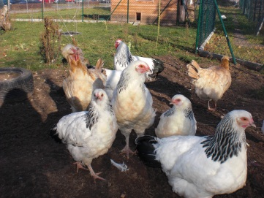
Inhaltsverzeichnis

Seite
Inhaltsverzeichnis…………………………………………… | 2
Ich bin ein deutsches Huhn………………………………. | 3
Von Broilern, Küken und Legehennen.…………………. | 4
Von Käufern, Gefühlen und Verdrängung…………….. | 5
Haltungsformen und der Stempel auf dem Ei………… | 6
Von Herrn Meier und Herrn Schmid……………………... | 8
Herr Otto entscheidet……………………………………… | 9
Deine Entscheidung………………………………………... | 10
Ein Rezept…………………………………………………….. | 11
Impressum und Quellenangaben………………………. | 12

Causa rellena
Kartoffelpüree mit Hühnchen ein Rezept aus Peru
von der Kinderfastenaktion 2011
So bereitet ihr es zu:  Schält zuerst die Kartoffeln.  Gebt sie in Salzwasser und gart sie.  Während die Kartoffeln kochen,  schneidet das Hühnerfleisch in Streifen  und bratet es in etwas Öl an. | Dazu braucht ihr:  500 g Kartoffeln  250 g Hühnerfleisch  1 Stück Zwiebel  3 Esslöffel Mayonnaise  ½ Zitrone  Pfeffer oder Chili  1 – 2 Esslöffel Pflanzenöl  Pfeffer und Salz nach  Geschmack

- Schneidet die Zwiebel in kleine Würfel.
- Stampft oder püriert die gekochten Kartoffeln
und lasst sie anschließend abkühlen.
- Presst die Zitrone aus.
- Wenn die Kartoffeln abgekühlt sind, gebt den Pfeffer,
das Öl, den Zitronensaft und das Salz dazu.
- Vermischt alles gut
- und teilt es anschließend in zwei Teile.
- Vermischt die Hühnchen-Streifen mit der Mayonnaise
und der Zwiebel.
Guten Appetit!
- Füllt einen Teil der Kartoffelmasse
in eine Schüssel
- und gebt
die Hühnchen-Streifen darauf.
- Füllt darauf
die nächste Kartoffelschicht.

http://www.kinderfastenaktion.de/kifa-11/Download/Rezepte.pdf

